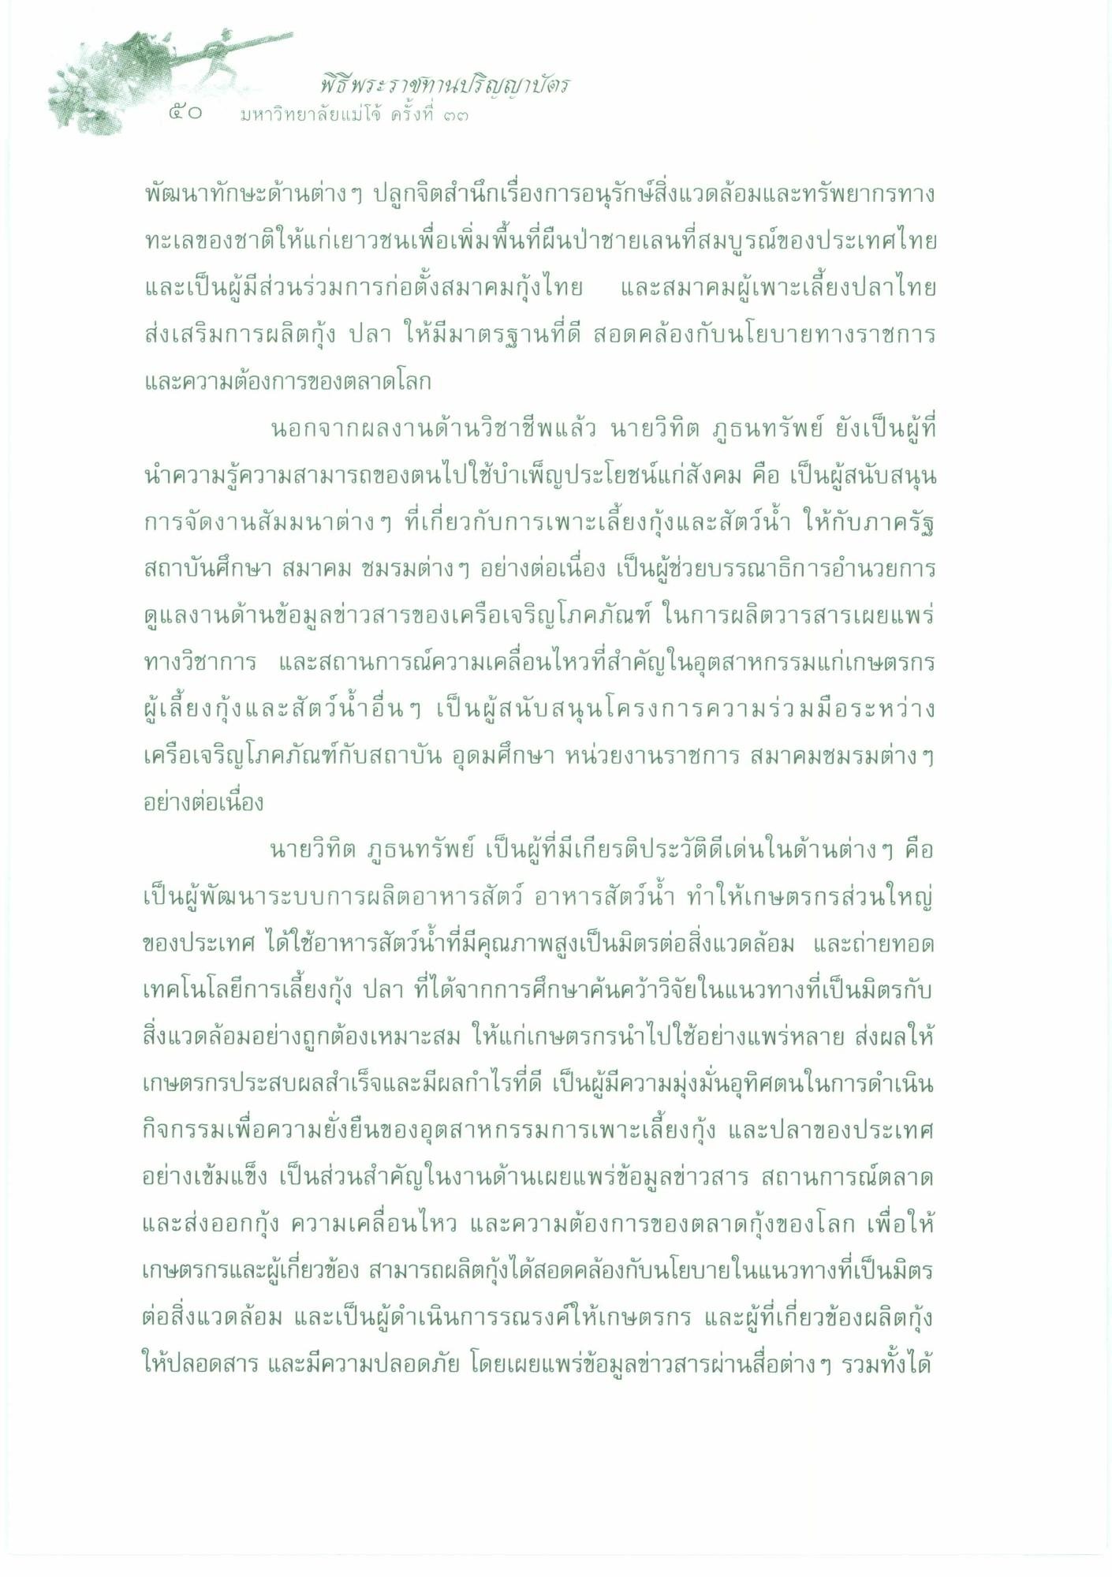
พิธีพระราชิทานปริญญาบัตร มหาวิทยาลัยแม่โจ้ ครั้งที่ ๑๒
-
๕o
พัฒนาทักษะด้านต่าง ๆ ปลูกจิตสํานึกเรื่องการอนุรักษ์สิ่งแวดล้อมและทรัพยากรทาง ทะเลของชาติให้แก่เยาวชนเพื่อเพิ่มพื้นที่ผืนป่าชายเลนที่สมบูรณ์ของประเทศไทย และเป็นผู้มีส่วนร่วมการก่อตั้งสมาคมกุ้งไทย และสมาคมผู้เพาะเลี้ยงปลาไทย ส่งเสริมการผลิตกุ้ง ปลา ให้มีมาตรฐานที่ดี สอดคล้องกับนโยบายทางราชการ และความต้องการของตลาดโลก
นอกจากผลงานด้านวิชาชีพแล้ว นายวิทิต ภูธนทรัพย์ ยังเป็นผู้ที่ นําความรู้ความสามารถของตนไปใช้บําเพ็ญประโยชน์แก่สังคม คือ เป็นผู้สนับสนุน การจัดงานสัมมนาต่าง ๆ ที่เกี่ยวกับการเพาะเลี้ยงกุ้งและสัตว์น้ํา ให้กับภาครัฐ สถาบันศึกษา สมาคม ชมรมต่างๆ อย่างต่อเนื่อง เป็นผู้ช่วยบรรณาธิการอํานวยการ ดูแลงานด้านข้อมูลข่าวสารของเครือเจริญโภคภัณฑ์ ในการผลิตวารสารเผยแพร่ ทางวิชาการ และสถานการณ์ความเคลื่อนไหวที่สําคัญในอุตสาหกรรมแก่เกษตรกร ผู้เลี้ยงกุ้งและสัตว์น้ําอื่น ๆ เป็นผู้สนับสนุนโครงการความร่วมมือระหว่าง เครือเจริญโภคภัณฑ์กับสถาบัน อุดมศึกษา หน่วยงานราชการ สมาคมชมรมต่าง ๆ อย่างต่อเนื่อง
นายวิทิต ภูธนทรัพย์ เป็นผู้ที่มีเกียรติประวัติดีเด่นในด้านต่าง ๆ คือ เป็นผู้พัฒนาระบบการผลิตอาหารสัตว์ อาหารสัตว์น้ํา ทําให้เกษตรกรส่วนใหญ่ ของประเทศ ได้ใช้อาหารสัตว์น้ําที่มีคุณภาพสูงเป็นมิตรต่อสิ่งแวดล้อม และถ่ายทอด เทคโนโลยีการเลี้ยงกุ้ง ปลา ที่ได้จากการศึกษาค้นคว้าวิจัยในแนวทางที่เป็นมิตรกับ สิ่งแวดล้อมอย่างถูกต้องเหมาะสม ให้แก่เกษตรกรนําไปใช้อย่างแพร่หลาย ส่งผลให้ เกษตรกรประสบผลสําเร็จและมีผลกําไรที่ดี เป็นผู้มีความมุ่งมั่นอุทิศตนในการดําเนิน กิจกรรมเพื่อความยั่งยืนของอุตสาหกรรมการเพาะเลี้ยงกุ้ง และปลาของประเทศ อย่างเข้มแข็ง เป็นส่วนสําคัญในงานด้านเผยแพร่ข้อมูลข่าวสาร สถานการณ์ตลาด และส่งออกกุ้ง ความเคลื่อนไหว และความต้องการของตลาดกุ้งของโลก เพื่อให้ เกษตรกรและผู้เกี่ยวข้อง สามารถผลิตกุ้งได้สอดคล้องกับนโยบายในแนวทางที่เป็นมิตร ต่อสิ่งแวดล้อม และเป็นผู้ดําเนินการรณรงค์ให้เกษตรกร และผู้ที่เกี่ยวข้องผลิตกุ้ง ให้ปลอดสาร และมีความปลอดภัย โดยเผยแพร่ข้อมูลข่าวสารผ่านสื่อต่างๆ รวมทั้งได้

